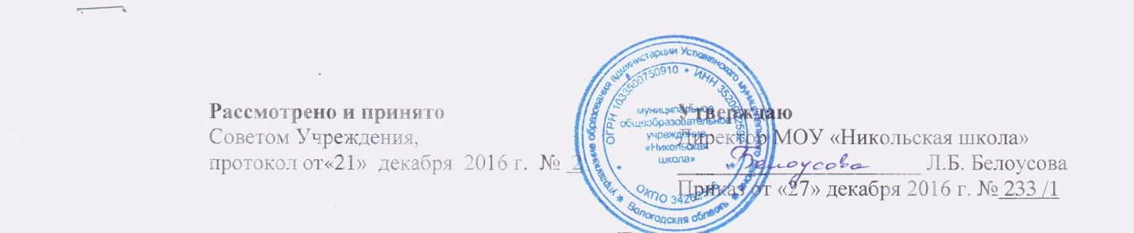**Положение**

**о Совете Учреждения**

**МОУ «Никольская школа»**

**1. Общие положения.**

1.1.Совет Учреждения является постоянно действующим коллегиальным органом управления Учреждения. Решения Совета Учреждения носят рекомендательный характер.

**2. Порядок создания и функционирования Совета Учреждения**

2.1. Участниками Совета Учреждения являются директор Учреждения и 8 членов Совета Учреждения: 2 представителя Совета родителей Учреждения, 3 представителя работников Учреждения, 1 представитель общественности, 2 представителя Совета обучающихся. Члены Совета Учреждения избираются ежегодно в следующем порядке:

- 2 представителя Совета родителей Учреждения обучающихся избираются на заседании Совета родителей Учреждения в порядке, определяемом на заседании Совета родителей Учреждения;

- 3 представителя работников Учреждения избираются на заседании Общего Собрания работников Учреждения в порядке, определяемом на заседании Общего Собрания работников Учреждения;

- 1 представитель общественности вводится в состав Совета Учреждения на основании личного заявления по предложению директора Учреждения;

- 2 представителя Совета обучающихся Учреждения избираются на заседании Совета обучающихся Учреждения в порядке, определяемом на заседании Совета обучающихся Учреждения.

Срок полномочий Совета Учреждения – 1 год.

Члены Совета выбывают из него:

- по собственному желанию;

- в случае выбытия из штата или педагогического состава;

- по решению избравшего их органа или назначившего их должностного лица.

2.2. Совет Учреждения созывается по мере надобности, но не реже двух раз в год. Совет Учреждения избирает председателя, который выполняет функции по организации работы Совета Учреждения и ведет заседания, секретаря, который выполняет функции по фиксации решений Совета Учреждения.

2.3. Заседание Совета Учреждения правомочно, если на нем присутствует более половины членов Совета Учреждения.

**3. Компетенция Совета Учреждения**

3.1. В компетенцию Совета Учреждения входит:

- определение перспективных направлений функционирования и развития Учреждения;

- привлечение общественности к решению вопросов развития Учреждения;

- защита прав и реализация законных интересов участников образовательного процесса, их взаимоотношений с Учреждением;

- внесение предложений по дополнению и изменению устава Учреждения, участие в разработке локальных актов и нормативных правовых актов Учреждения, программы развития Учреждения;

- принятие программы развития Учреждения;

- содействие привлечения внебюджетных средств для обеспечения деятельности и развития Учреждения.

3.2.Решения Совета Учреждения принимаются открытым голосованием простым большинством голосов присутствующих на заседании.

3.3. Решения Совета Учреждения оформляются протоколом.